Так же смотри файл:
МНОГОПОЛОСНАЯ ААС.doc

Всем привет,

Чтобы не иметь сложностей с расчётом фильтра СЧ-ВЧ, возможно, представляется правильным, использовать, так называемый фильтр дополнительной функции (ФДФ) – дифференциальный усилитель, вычитающий из широкополосного (музыкального) сигнала тот, что был выделен фильтром низких частот (в нашем случае), а остаток – СЧ и ВЧ составляющие, передающий на свой выход.

Практические схемы кроссоверов с ФДФ подробно описаны в статьях журнала Радио:
1981г №5-6 стр 39 «Трёхполосный усилитель»
1987г №3 стр 35 «Блок фильтров трёхполосного усилителя ЗЧ»

Обратите внимание, в схеме '87/3, перед активным фильтром стоит повторитель напряжения на ОУ, каковой повторитель обладает низким выходным сопротивлением, а нагружен фильтр на ОУ (ФДФ) с высоким входным сопротивлением, что полезно для согласования фильтра со схемой, образующей кроссовер, в целом.

Частоту раздела, для двухполосного кроссовера, лучше выбрать в три раза больше, чем резонансная частота НЧ громкоговорителя. Если в качестве НЧ громкоговорителя используется широкополосный динамик, то раздел лучше провести выше 3,5 КГц (выше резонансной частоты выбранного ВЧ динамика).
Таблица с связывающая частоту раздела при биамплиннге с мощностью, которую нужно подвести к СЧ – ВЧ звену, приведена в Радио 2001 №9 стр. 10

Перед этим кроссовером, хорошо бы поставить ФВЧ с частотой среза 40Гц или менее – отрезать то, что Ваш НЧ динамик не может воспроизвести физически. Подробно об этом рассказано у Аудиокиллера electroclub.info/samodel/sub_pred.htm

Статья по измерению резонансной частоты громкоговорителей и их «Т-С параметров» при помощи звуковой карты компьютера, приведена здесь, на сайте. datagor.ru/practice/loudspeakers/1366-izmerenie-parametrov-tilya-smolla-dlya-nachinayushhix.html

По теме двухполосного звуковоспроизведения (биамплинг), интересно прочитать статью В.Шорова из Радио 1994 №2 «Двухполосное звуковоспроизведение» и, если есть желание разобраться лучше – цикл статей А.Фрунзе «О повышение качества звучания АС» Радио 1992 9 – 12.

Хочу поблагодарить АудиоКиллера за программу для расчёта фильтров третьего порядка.
electroclub.info/mysoft.htm
По выполненным расчётам собрал комбинированный (на одном ОУ) полосовой фильтр 40 – 18000 Гц для УКВ приёмника. При точном подборе конденсаторов и резисторов, АЧХ фильтра совпала с желаемой без дополнительной настройки.

Начинающие, успешно собравшие макет схемы, могут избавить себя от хлопот травления печатных плат, используя НЕфольгированный стеклотекстолит (гетинакс или плотный картон) и тонкий лужёный провод, который заменяет дорожки, которые предполагалось травить. В программе LayOut рисуется печатная плата, с шириной дорожек 0,3 – 05 мм. – чтобы были видны. По распечатке рисунка платы, защищённой прозрачным скотчем, кернится и сверлится текстолит. Потом в отверстия, по порядку сборки, от входа у выходу, вставляются детали, их лужёные выводы отгибаются по направлению отрисованных дорожек и пропаиваются. Если длинны выводов не хватает, используют лужёный провод. Если проводники - «дорожки» лежат близко друг к другу и есть риск замыкания – можно одеть кембрик. Важно, что если потребуется переделка, например, 20% собранной схемы, не нужно срезать печатные дорожки – просто распаять участок, сделать новую сверловку и собрать заново – чисто, просто и технологично, как тротуарная плитка. При сборке ВЧ конструкций, слой фольги, обращённый к деталям, можно использовать как общий экран. Фольгу вокруг отверстий нужно зенковать, кроме «земляных» контактов.
Если интересно, пришлю фотографии плат, сделанных таким способом.

http://datagor.ru/amplifiers/chipamps/1802-dvuhpolosnyy-usilitel-eto-prosto.html

Одно из преимуществ заключается в том, что при перегрузке низкочастотного канала, его изкажения хорошо маскируются СЧ-ВЧ звеном, следовательно максимальная неискаженная мощность на слух становится заметно больше.
В итоге мне удалось раскачать одну колонку так, что шифер на гараже стал трещать.

Схема
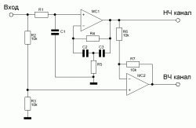

Входной сигнал подан на неинвертирующий вход операционного усилителя МС1, который выполняет функции активного фильтра низких частот с крутизной спада частотной характеристики 18 дБ/октаву, и на неинвертирующий вход операционного усилителя МС2, который выполняет функции дифференциального усилителя с коэффициентом передачи по напряжению Ku=1.
На инвертирующий вход МС2 подан сигнал с выхода фильтра низких частот МС1. В дифференциальном усилителе МС2 из спектра входного сигнала вычитается его низкочастотная часть, и на выходе МС2 появляется только высокочастотная часть входного сигнала.
Таким образом, требуется лишь обеспечить заданную частоту среза фильтра низких частот, которая и будет частотой разделения. Значения элементов фильтра находятся из соотношений C1 = C2 = C3; R1=R4; R5=R1/6,8; R1C1=0,4/Fp, где Fр - частота разделения.
R1 я брал 22 кОм, а дальше все рассчитывается по формулам в зависимости от требуемой частоты разделения.
В качестве операционных усилителей пробовал К157УД2 и К1401УД2, оба показали хорошие результаты.
Конечно, можно применить любой счетверенный импортный ОУ.

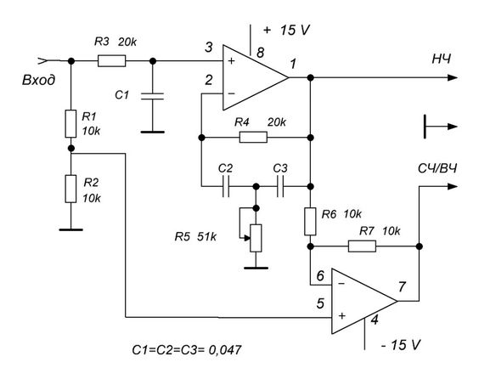

Источник

Книга "Высококачественный усилитель низкой частоты", Г. Л. Левинзон, А.В. Логинов, 1977 год
Активный кроссовер для биампинга
Программа для рассчета кроссовера
Я несколько обновил некоторые картинки - как оказалось, в схему и расположение деталей закралась небольшая перепутанница - ничего страшного, но нумерация элементов в монтаже не соответствовала схеме. Да и на самой схеме неправильно было показано подключение С4 (левый вывод). Теперь все правильно, и, самое главное, все это соответствует печатной плате. Печатная плата не изменилась! Там все правильно! Перепутанница была только на этой страничке сайта.
Биампинг - очень хорошая штука, и наконец настала пора его внедрения в мою аппаратуру (в ресивер). Прошли все предварительные тесты и пробы. Ну и наконец появился новый вариант кроссовера. Это дальнейшее улучшение первой модели. Разница в том, что я разработал его под качественные пленочные конденсаторы типа К73-17, К73-44, К78-16, EPCOS и др. (поэтому в плате много "лишних" отверстий для конденсаторов разных габаритов). Кроме того, чтобы уменьшить габариты платы, я использовал SMD резисторы размера 1206 - более мелкие погоды на сделают (конденсаторы-то все равно большие и именно они определяют размеры платы), а паять их несложно. По этой же причине я использовал микросхемы в DIP корпусах - паять просто. SMD конденсаторы использовать нельзя - они керамические, и могут испорить качество звучания.
Схема практически не изменилась (это один канал стереоварианта) - фильтры Баттерворта 3-го порядка ВЧ и НЧ:
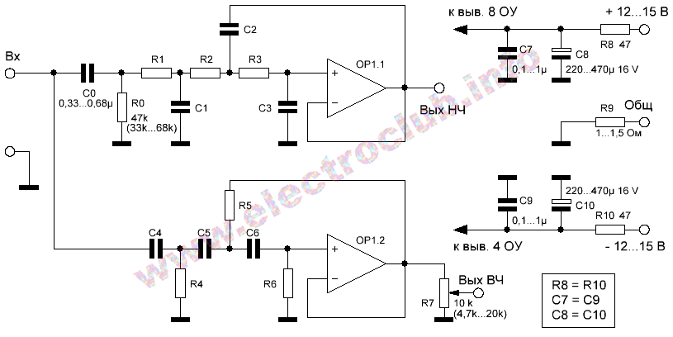
Входной конденсатор С0 "отрезает" постоянку на входе. И одновременно (совместно с резистором R0, который должен лежать в пределах 33...68 кОм) является сабсоник-фильтром - снижает уровень низких частот, ниже частоты среза, его можно расчитать так:
С0 [мкФ] = (4...5) / Fmin [Гц]
Это для значения 47 кОм, если R0 имеет другое значение, то во сколько раз R0 больше, чем 47 кОм, во столько же раз С0 должен быть меньше, чем по формуле, и наоборот. Частоту среза лучше выбирать раза в 2...3 ниже, чем самая низкая рабочая частота вам требуется. Исключение составляют случаи, когда ну очень нужно обрезать низкие частоты, то в формулу подставляем нижнюю рабочую частоту.
Резистор R7 регулирует уровень верхних частот - обычно отдача ВЧ динамика выше, и сигнал для него приходится ослаблять. Это важно в биампинге - иначе возможен частотный дисбаланс. Здесь использован многооборотный подстроечный резистор - и герметичный (пыль не попадает и не изменяет сопротивления), и позволяет точно отрегулировать уровень сигнала. Резисторы R8, R9, R10 позволяют "отвязать" блок от источника питания и возможных земляных петель (чтобы кроссовер можно было бы без проблем встроить в уже существующую аппаратуру). Конденсаторы С7...С10 - фильтры питания. Они должны быть одинаковыми для "+" и "-" питания.
Номиналы некоторых деталей не указаны - они зависят от частоты среза фильтра. Сам фильтр можно рассчитать по этой программе. Только нужно, чтобы сопротивления резисторов лежали в пределах 10 кОм...1МОм (тогда будет меньше помех и влияния кроссовера на другие блоки).
Для себя я сделал фильтр с частотой раздела около 2,5 кГц. Вот его АЧХ - идеал!
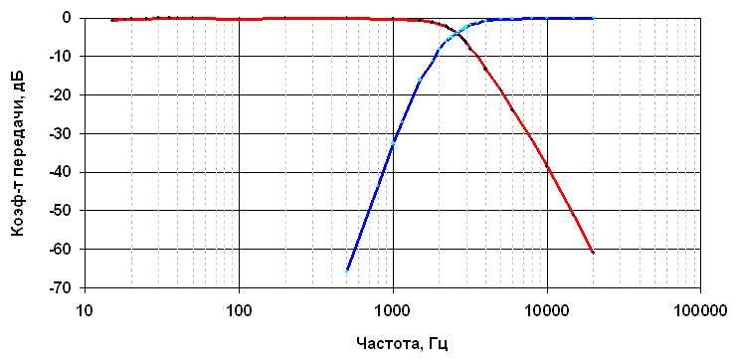
Я измерял АЧХ по старинке, при помощи генератора (с низкими искажениями), частотометра и электронного вольтметра. Точки, в который производились измерения показаны на линиях (черным и голубым цветом). Суммарная электрическая АЧХ - практически идеальная прямая с неравномерностью не более +-0,05 дБ!!!
Конденсаторы желательно по возможности подобрать по емкости, но я, например, сильно не усердствовал, более-менее близкие, и все тут. Резисторы я вообще не подбирал, и вот что получилось при рассматривании через микроскоп:
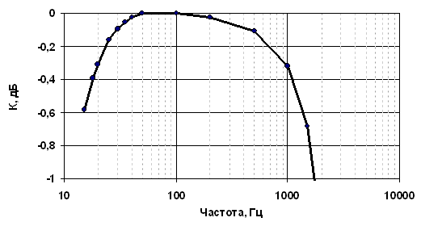
Очень хорошо!!! Неравномерность АЧХ фильтра НЧ в диапазоне от 20 Гц не более 0,3 дБ! Ниже частоты 50 Гц влияет входной конденсатор С0, а выше частоты 1000 Гц - это уже начинается нормальный спад фильтра НЧ.
Измерения искажений показали, что они (искажения) находятся на уровне предела измерений - менее 0,002%. Это при использовании микросхемы ОРА2134РА. Более "крутые" ОУ использовать не рекомендуется - разницы не услышите, а проблем с устойчивостью и ВЧ помехами огребете. Более "простые" ОУ будут работать весьма неплохо - глубина ООС большая и искажения хорошо компенсируются.
Сама плата в стереовариенте получилась чуть больше спичечного коробка. Я считаю, что стремиться сделать кроссовер еще более миниатюрным нет смысла: качественные конденсаторы все равно большие, а если элементы "притулить" слишком тесно, то получатся лишние паразитные емкостные связи, да и "соплю" между дорожками легче заполучить.

Скачать плату в формате SprintLayout 5.0, схему и монтаж
Микросхемы и конденсаторы находятся с верхней стороны платы, резисторы (кроме R7) - с нижней.
Очень важный момент: плата двухсторонняя и отверстия имеют сквозную металлизацию!!! В любительских условиях ее сделать практически невозможно, а без металлизации может быть непропай и неконтакт.
Вот АЧХ динамиков в ближнем поле, каждый из которых подключен к своему собственному усилителю, а усилители включены через этот кроссовер. При измерении работали оба динамика, поэтому сигнал ВЧ присутствовал при снятии НЧ характеристики и наоборот, создавая некоторые помехи. Но эти помехи весьма малы. Суммарная АЧХ (вычисленная) - ровная-преровная! Видно, что у НЧ динамика на частоте 5...7 кГц резкий выброс, связанный с переходом диффузора в зонный режим работы. И где он, этот выброс после фильтра 3-го порядка? (на самом деле выброс еще меньше, это еще из ВЧ динамика сигнал попадает). Попробуйте так настроить пассивный фильтр! И учитывайте, что подавить выброс 2-м, а тем более 1-м порядком не выйдет!
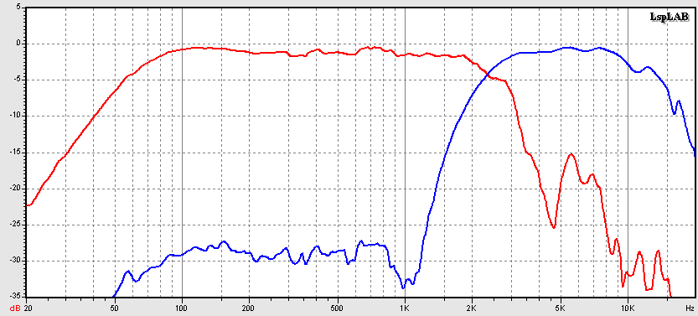
Тестовые прослушивания были очень успешными: заслушивался! Вот сравнение АЧХ одной и той же колонки (колонка на своем штатном месте, микрофон в точке прослушивания) со встроенным пассивным кроссовером, и при биампинге. Это другая колонка с другими динамиками. Волнистость АЧХ - влияние помещения (надо сказать вполне неплохое), а спад ниже 800 Гц - особенности измерения.
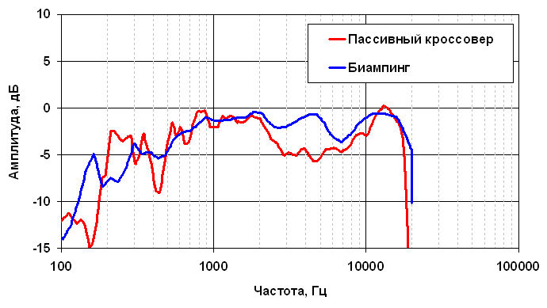
Конечно, мне могут сказать, что кривоватая АЧХ с пассивным кроссовером (провал в области 2...6 кГц) - следствие недостаточно тщательной настройки пассивных фильтров. Я не отказываюсь! Еще пара недель настройки - глядшь, и лучше было бы! На самом деле, настройке пассивного кросовера сильно мешала зависимость сопротивления и индуктивности динамиков от частоты (а они еще и от амплитуды зависят!). Активный кроссовер параметры динамика вообще не чувствует, поэтому АЧХ получается наилучшей. Кроме того, если вспомнить, сколько для пассивного фильтра пришлось доматывать-отматывать катушек и параллелить конденсаторов! Жуть! А тут сразу раз, и заработало! Нужно было только выбрать частоту раздела, и подкрутить подстроечник, чтобы установить уровень на ВЧ.
PS. У меня есть платы промышленного изготовления, как заказать, см. здесь.

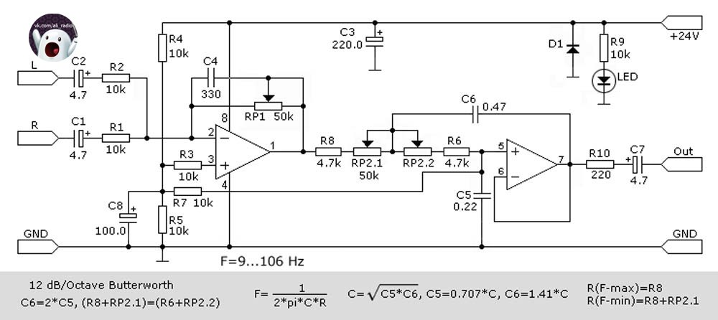
ФВЧ и ФНЧ для сшивки АЧХ фильтров АС

http://www.angelfire.com/sd/paulkemble/sound9f.html

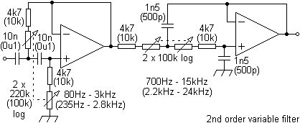

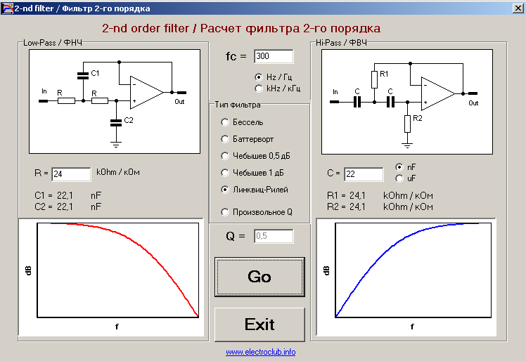

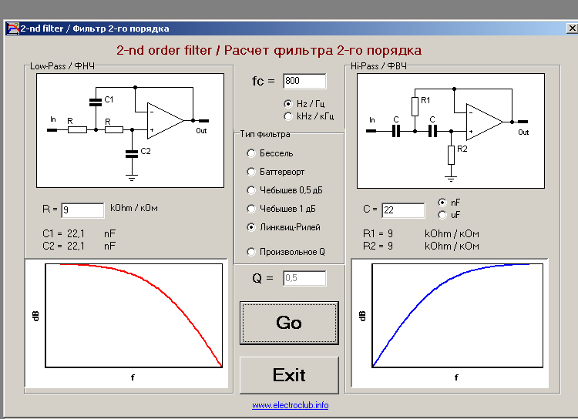

Сумматор и регулируемый ФНЧ для сабвуферного канала
https://cxem.net/sound/tembrs/tembr39.php
Предлагаемые схемы предназначены как раз для таких случаев. Большинство из них были разработаны по просьбе трудящихся. Поэтому, кстати, мало рисунков печатных плат - это дело сугубо индивидуальное, зависит от деталей и компоновки в целом. Но платы зависит многое, в том числе и количество граблей, на которые наступит радиолюбитель при повторении, поэтому все дополнения только приветствуются. Я пока проектирую платы только для конструкций личного употребления, на все нет времени...
При разработке ставилось два условия:
- обойтись только однополярным питанием 12 вольт, чтобы не связываться с изготовлением преобразователей и не лезть за повышенным напряжением внутрь усилителя
- схема должна быть предельно простой и не требовать для повторения особой квалификации
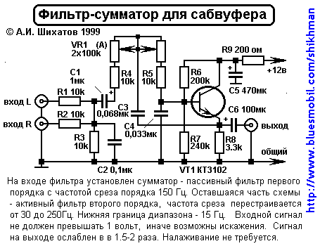
Печатная плата для этого устройства
Первая схема предназначена для простейших установок. Поэтому ее характеристики далеки от идеала, но возможности вполне достаточны. Большой диапазон перестройки частоты частоты среза позволяет использовать сабвуфер практически с любой акустикой. Если у магнитолы нет линейных выходов - не беда. Схема может работать и с колоночных выходов магнитолы. Для этого нужно только увеличить сопротивление резисторов R1,R2 до 33...100 кОм.

АКТИВНЫЕ ФИЛЬТРЫ НА ПОЛЕВЫХ ТРАНЗИСТОРАХ.
http://www.qrx.narod.ru/arhn/a_f.htm
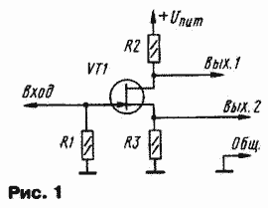 | 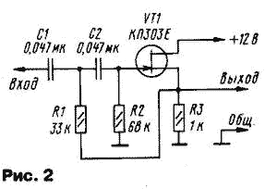
Малый уровень искажений и их низкий порядок, характерный для таких фильтров, способствуют достижению чистоты звучания спектрально насыщенных музыкальных сигналов. Это позволяет им успешно конкурировать с активными фильтрами на ОУ.
К достоинствам узлов аудиоаппаратуры на полевых транзисторах можно отнести низкий уровень гармонических и и нтермодуляциейных искажений, вносимых ими в усиливаемые сигналы. Благодаря этому обстоятельству конструкторы все чаще применяют эти транзисторы в выходных каскадах УМЗЧ. Однако в предварительных каскадах такие приборы применяют редко, в основном в любительских разработках. И зря! Их применение позволяет создать простые по схеме устройства без общей обратной связи, создающие теплое "ламповое" звучание Коэффициент гармоник усилителей даже с местной ООС не превышает 0,1. 0,3 %, гармоники высокого порядка практически отсутствуют.
Достоинства полевых транзисторов особенно ярко проявляются в простых конструкциях. Правда, в этом случае становится заметным их основной недостаток - довольно большой технологический разброс собственных параметров. Вследствие этого обычно требуется индивидуальная настройка каждого изделия. Это не является препятствием для радиолюбителей, но для серийного производства устройства с простейшей схемотехникой мало пригодны. Впрочем, и это обстоятельство можно учесть достаточно использовать при мелкосерийном производстве отлаженной конструкции транзисторы из одной партии, в пределах одной упаковки разброс параметров не столь велик
Главное условие, которое ставилось при разработке предлагаемых фильтров - высокая линейность для сигналов с уровнями до сотен милливольт в широкой полосе частот при предельной простоте устройства. Если использовать n-канальные транзисторы с напряжением отсечки ниже -3 В (КПЗОЗГ, КПЗОЗЕ), необходимый режим работы при однополярном питании достигается без смещения на затворе. Разделительный конденсатор на входе каскада в этом случае не обязателен. А это дополнительно повышает качество звучания.
Рассчитать режимы каскада (рис. 1) по постоянному току и коэффициент передачи можно по методу линейной аппроксимации [ 1 ]
Этот метод существенно проще и нагляднее приведенного в [2], обеспечивает практически те же результаты.
Для расчета необходимо знать крутизну характеристики транзистора S, причем желательно использовать не справочное, а реальное значение.
Однако непосредственное измерение крутизны в любительских условиях затруднено.
Линейная аппроксимация позволяет использовать дли определения структуры более удобные для измерения параметры: начальный ток стока Iс нач., и напряжение отсечки U_{отс}.
Крутизну характеристики в этом случае определяют по формуле S = Ic_{Ha}4/U_{UIC.}
Сопротивление резистора в цепи истока Rи можно ориентировочно выбрать из соотношения Rи- (3 . 6)/S. Выходное напряжение каскада со стока VT1 можно приблизительно определить из соотношения U_{вых} = U_{Bх} х SRc/{1⁺SRи), а напряжение сигнала на истоке - по формуле U_{вых} = U_{Bх} х SRи/{1⁺SRи), где S - крутизна транзистора; R_{И}, Rc - сопротивления в цепи истока и стока (на рис 1 - R3 и R2 соответственно).
Самая простая конструкция - ФВЧ второго порядка на основе истокового повторителя (рис. 2) Недостатки этого фильтра связаны с его низким коэффициентом передачи.
Этот параметр зависит от крутизны характеристики и для распространенных маломощных полевых транзисторов с S - 3 ..7 мА/В составит 0,8 0,85.
Поэтому расчетные (для единичного коэффициента передачи) значения частотозадающих элементов приходится корректировать либо использовать для расчета формулы, учитывающие реальный коэффициент передачи [3]
Так, при указанных на схеме номиналах деталей расчетная частота среза составляет 72 Гц, а реальная - 85 90 Гц.
Хотя соотношение номиналов R2/R1 = 2 соответствует фильтру Баттерворта, частота среза получается несколько выше расчетной, а перегиб АЧХ - более плавным. Чтобы увеличить крутизну АЧХ в области перегиба, сопротивление R1 нужно уменьшить так, чтобы отношение R2/R1 составило 3 Ю. Частоту среза можно смещать, пропорционально изменяя сопротивление резисторов R1, R2 или емкость конденсаторов С1, С2..
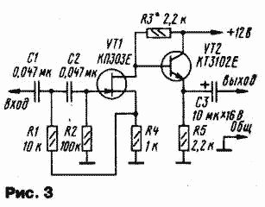 | 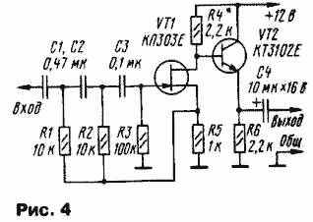

Сигнал на выходе такого фильтра ослаблен на 2 .2,5 дБ, при этом перегрузочная способность каскада невысока. В таких условиях максимальное неискаженное выходное напряжение не превысит 500 мВ. Чтобы преодолеть эти недостатки, можно использовать комбинированный каскад структуры "общий исток - общий коллектор" (рис. 3), но сигнал на выходе такого фильтра будет инвертирован.
Применение эмиттерного повторителя на выходе фильтра снизило выходное сопротивление примерно до 50 Ом и значительно улучшило нагрузочную способность.
При указанных на схеме номиналах элементов частота среза около 80 Гц.
Коэффициент усиления {2. .3 дБ) зависит от характеристик примененного полевого транзистора и сопротивления резистора R3.
Налаживание сводится к подбору такого его значения, чтобы напряжение на эмиттере транзистора VT2 приблизительно равнялось половине напряжения питания.
При наличии осциллографа точное значение сопротивления лучше выбрать по симметричности ограничения выходного сигнала.
В отношении расчета частоты среза и типа фильтра справедливы приведенные ранее соображения. Для моделирования фильтров удобно пользоваться программой Microcap.
Для дальнейшего повышения крутизны АЧХ можно применить двухзвенную цепь обратной связи.
На рис. 4 приведена схема заграждающего фильтра для инфранизких частот с Fcp = 25 Гц, а на рис. 5 - его АЧХ.
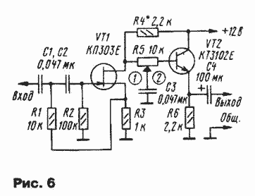 | 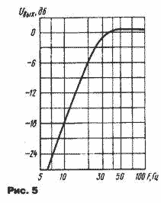
На основе рассмотренной структуры можно выполнить и полосовой фильтр, необходимый при создании систем с многополосным усилением Схема такого фильтра приведена на рис. 6.
Между каскадами включен перестраиваемый пассивный ФНЧ первого порядка R5C3.

Такое упрощение конструкции фильтра стало возможным потому, что АЧХ низкочастотных динамических головок в области верхних частот уже имеет спад, и в большинстве случаев остается только согласовать с ним полосу пропускания усилителя. АЧХ фильтра в крайних положениях регулятора приведена на рис. 7. | 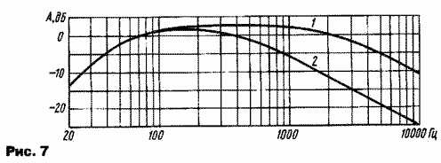

Налаживание фильтра аналогично уже рассмотренным в статье вариантам фильтров. Следует иметь в виду, что верхний предел перестройки полосы пропускания определяется выходным сопротивлением каскада на полевом транзисторе, а оно, в свою очередь, - сопротивлением резистора R4.
Пример совместного использования описанных фильтров приведен на рис. 8.
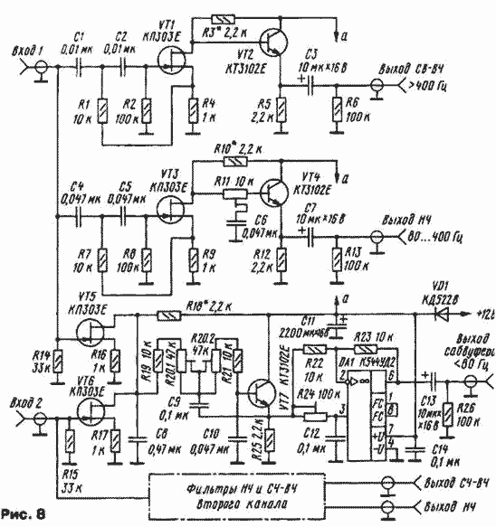
Это блок формирования полос НЧ и СЧ - ВЧ левого и правого стереоканалов, а также суммарного (монофонического) сигнала для сабвуфера.
Разделение полос СЧ и ВЧ производится пассивными фильтрами на выходе усилителя.
Схемы канальных фильтров идентичны рассмотренным ранее, поэтому остановимся только на фильтре, выделяющим низкочастотный сигнал для сабвуфера.
Первый каскад - сумматор на двух полевых транзисторах с общей нагрузкой R18 аналогичен описанному в [4].
Основную фильтрацию осуществляет активный ФНЧ второго порядка, выполненный на эмиттерном повторителе
VT7. Частоту среза можно перестраивать от 40 до 160 Гц сдвоенным переменным резистором (R20.1, R20 2).
Конденсатор С8 совместно с выходным сопротивлением первого каскада образует звено ФНЧ первого порядка с частотой среза около 180 Гц.
Это почти не затрагивает ход АЧХ в полосе пропускания, но улучшает подавление внеполосных составляющих.
В зависимости от расположения сабвуфера относительно громкоговорителей левого и правого каналов и слушателя сдвиг фаз сигналов в точке прослушивания может искажать звуковую картину (эффект "размытости" или "отставания" баса).
Для коррекции сдвига фазы в канале сабвуфера введен регулятор с ОУ DA1. В цепи питания установлен диодно-конденсаторный фильтр VD1C11. Следующая конструкция специально предназначена для автомобильной аудиосистемы
Дело в том, что достаточно заметный резонанс салона, проявляющийся в характерном "гудении" на басовых звучаниях, огорчает привередливых аудиофилов на колесах. Замеры АЧХ показывают на частотах 120 ..160 Гц "горб" величиной от 3 до 8 дБ!
Для коррекции АЧХ в этом случае удобно использовать вместо эквалайзера режекторный фильтр. Схема такого активного фильтра для одного канала приведена на рис. 9 [5].
Первый каскад - усилитель с разделенной нагрузкой. Его задача - создать противофазные напряжения для питания фильтрующего звена C2C3R4R5. В правом по схеме положении клавишного переключателя SA1 образуется обращенный мост Вина с затуханием около 3дБ.
В левом положении переключателя на фильтр поступают противофазные напряжения и затухание на частоте настройки увеличивается до 5...6 дБ Точное значение затухания зависит от крутизны транзистора и соотношения сопротивлений резисторов R2 и R3.
Если сделать их равными, затухание будет максимальным (до 8 дБ), но сигнал на выходе будет ослаблен относительно входного на 3...4 дБ. На схеме показан оптимальный вариант номиналов. Поскольку входное сопротивление устройства весьма высокое, устанавливать фильтр лучше вблизи источника сигнала, чтобы избежать наводок на вход. Выходное сопротивление фильтра - около 50 Ом, что намного меньше аналогичного параметра большинства головных устройств.
Это позволит исключить влияние емкости соединительного кабеля, так что фильтр попутно выполняет и функции согласующего устройства. Корпус должен быть металлическим, в противном случае придется снабдить его внутри экраном из медной фольги и соединить его с общим проводом.
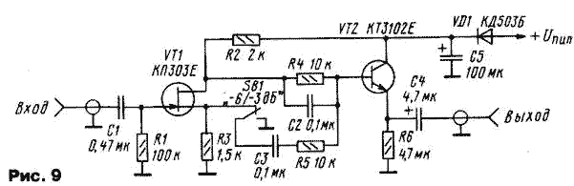 | 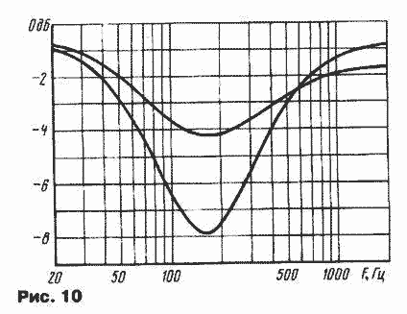

АЧХ фильтра (см. рис. 9) показана на рис. 10.

Как видно, это уже не просто фильтр, а настоящий "эквалайзер окружения" (ambience equalizer).
Устройство с таким названием и очень похожей АЧХ применяется в "толовых" моделях усилителей Mclntosh, вот только схемотехника там посложнее...
Помимо указанных на схемах приборов, можно применить транзисторы КПЗОЗВ - КПЗОЗЖ, КТ3102 {с любым буквенным индексом) или иные структуры п-р-п с h₂₁э > 50.
В регуляторе фазы можно использовать любой ОУ, скорректированный для единичного усиления.
Оксидные конденсаторы должны быть на рабочее напряжение не ниже 16 В. Выбор остальных деталей не критичен.

А. ШИХАТОВ
ЛИТЕРАТУРА
1 Межлумян А. О расчете ступеней на полевом транзисторе. - Радио, 2000, № 6, с. 46-48.
2. Шкритек П. Справочное руководство по звуковой схемотехнике - М. Мир, 1991. с 74-79.
3 Титце У., Шенк К. Искусство схемотехники - М.: Мир, 1982
4. Васильев В. А. Зарубежные радиолюбительские конструкции. - М.: Радио и связь, 1982
5. Шихатов А. Горбатого могила исправит... - "Мастер 12 вольт", № 35 (август 2001).
Р N/11/2002
Сумматор на ОБ и ФНЧ 4го порядка
http://forum.vegalab.ru/showthread.php?t=68343&page=6
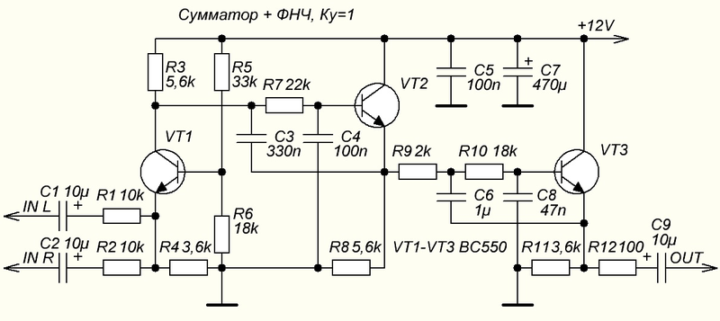
Микшер.
http://mirofelectronics.narod.ru/Shems/11/Shema_11o1.htm
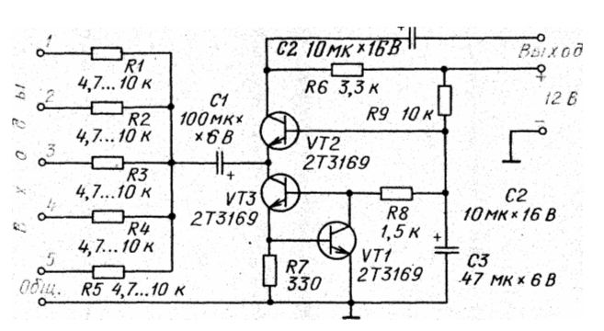
Используя приведенное на схеме устройство, можно осуществить смешение низкочастотных сигналов от различных источников. В нем транзистор VT2 работает по схеме с общей базой. Входные сигналы через резисторы R1 - R5 и конденсатор С1 определяют входные токи и суммарный ток переменной составляющей в цепи коллектора транзистора. В цепь эмиттера VT2 включен генератор тока на транзисторах VT1, VT3, который определяет работу VT2 по постоянному току и уменьшает падение входного сигнала на "эмиттерном" резисторе транзистора VT2. Усилительные свойства микшера определяются отношением сопротивлений резистора R6 и выходного сопротивления источника сигнала, подключенного через один из резисторов R1 - R5. Ток эмиттера VT1 - 1мА подстраивается резисторм R7. L для питания источника тока напряжения, снимаемого с выхода делителя на базе транзистора, а не напряжения источника питания. Помимо прочего, в каскаде возникает дополнительная цепь отрицательной обратной связи, стабилизирующая его рабочую точку по постоянному току. Для питания источника тока используется напряжение, снимаемого с выхода делителя на базе транзистора, а не напряжения источника питания. Это создаёт цепь ООС, стабилизирующую его рабочую точку по постоянному току. (http://www.club155.ru/samples-mixer-circuit)
Вместо постоянных резисторов RI — R5 можно включить переменные резисторы, что позволит создать неплохой смесительный пульт, по желанию конструктора число входов можно увеличить добавлением резисторов на входе.
В предложенном устройстве транзисторы 2Т3169 можно заменить отечественными транзисторами КТ342Б; ВС549С— КТ3102Е; 2Т3309, ВС559С — КТ3107Е.

Активный ФВЧ
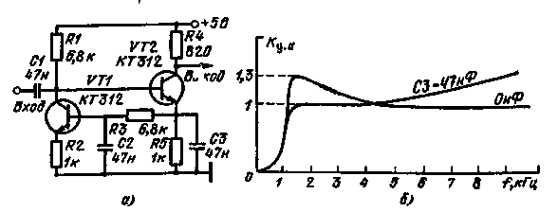Корректирующий фильтр. Фильтр высоких частот (рис. 5.20, а) имеет частоту среза 1 кГц. Подавление сигналов с частотами ниже 1 кГц происходит за счет ООС, которая осуществляется через транзистор VT1. Глубина этой связи тем больше, чем больше амплитуда сигнала на конденсатореС2. Частотную характеристику фильтра можно менять, подключая в эмиттер транзистораVT2 конденсаторСЗ. С этим конденсатором возникает подъем характеристики на частотах выше 5 кГц. При подключении этого конденсатора в коллектор транзистораVT2 возникает завал на частотах выше 5 кГц. На рис. 5.20,б приведена АЧХ фильтра для двух значений емкостиСЗ. Каскад на втором транзисторе является ФВЧ с частотой среза, определяемой как 1 делить на 2*3.14*R5*C3
ниже этой частоты сопротивление конденсатора C3 будет существенно выше, чем R5 и усиление этого каскада будет определяться как отношение R3 к R5, потому что токи коллектора и эмиттера почти равны (отличаются на ток базы, который в десятки и сотни раз меньше).
каскад на первом транзисторе поддерживает постоянный режим схемы и на низких частотах (которые через C2 не замыкаются на землю) создает ООС для второго каскада.
частоту, на которой C2 начинает оказывать влияние, тоже считаем как 1 делить на 2*3.14*R2*C2
на частотах выше этой - через конденсатор сигнал будет замкнут на землю, поэтому глубина ООС будет минимальна, а усиление максимально.
соответственно, фильтр получается 2 порядка (12 дБ на октаву) с двумя точками перегиба АЧХ.
более точно схему можно было бы симулировать в микрокапе и т.п. - но здесь не хватает двух важных параметров - сопротивления источника сигнала и сопротивления нагрузки.
при нулевом сопротивлении источника сигнала фильтр может выродиться в ФВЧ первого порядка :rolleyes: что довольно существенно, имхо.

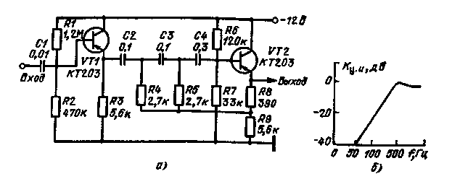
Фильтр высоких частот на транзисторах. Активный ФВЧ (рнс. 5.19, а) имеет частоту среза 270 Гц. Вне полосы пропускания фильтра падение коэффициента передачи составляет 15 дБ/октава. Подавление сигналов с частотой ниже 50 Гц достигает 40 дБ. Для R4=R5 = 5,6 кОм и R6=120 Ом при неизменных емкостях конденсаторов частота среза будет составлять 150 Гц. На рис. 5.19,6 приведена АЧХ фильтра.

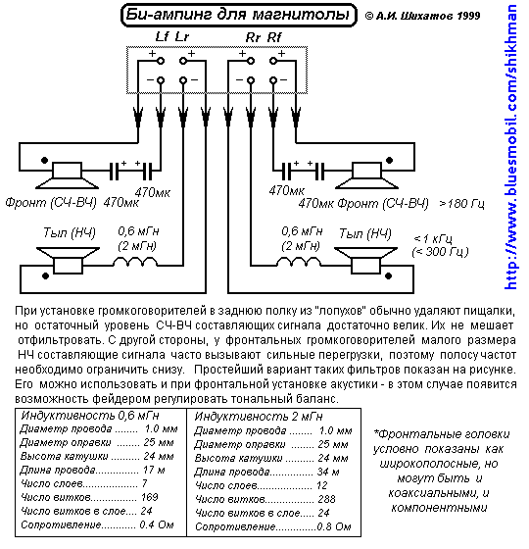

2-Way Active Crossover with Linear Phase Response
http://users.otenet.gr/~athsam/2way_active_crossover_with_linear_phase.htm
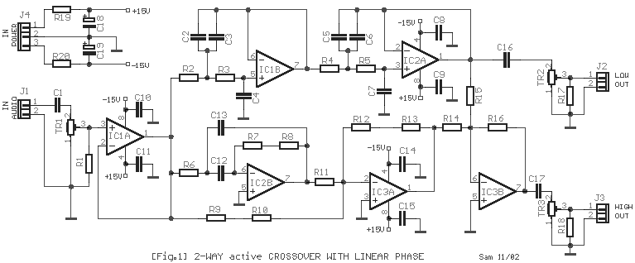
This circuit of is 2-way active crossover that follows the philosophy of 3-way crossover with linear phase response, for applications however that follows the 2-way active crossover philosophy. Theoretical analysis you can see in the same circuit. Thus better being you select the standard capacitor values first and then calculating the resistor values. Proportionally the cut-off frequency that you will perhaps select, it will be supposed you place certain resistors at parallel or in line so that you achieve value as much as possible more near in the theoretical calculation value. This is easier and precise. In the place the trimmer TR1-2-3 you can place potesometer. In the pictures Fig.2 until Fig.4, exist functional information as well as the calculation types of components. From the exit Low Out we take the signal that drives a power amplifier and the low speaker [Woofer], from the exit High Out respectively is drive the power amplifier of high speaker [Tweeter]. The component values that I give in the components list they are in effect for cut-off frequency Fc=3KHZ.
Part List

R1=100Kohms | C1=4.7uF 100V MKT | TR2-3=47Kohms trim. or pot.
R2-3-4-5-6=37.5ohms [33K+4.7K] | C2-3-4-5-6-7-12-13=1nF 100V MKT | IC1-2-3=NE5532 - TL072
R7=75Kohms[150K//150K] | C8-9-10-11-14-15=100nF 100V MKT | J1-2-3=2pin conn. 2.54mm pin step
R8=N.C | C16=2.2uF 100V MKT | J4=3pin conn. 2.54mm pin step
R9-10-11-12-13-14-15-16=10Kohms | C17=470nF 100V MKT
R17-18=47Kohms | C18-19=47uF 25V
R19-20=47ohms | TR1=100Kohms trim. or pot. | All the Resistors is 1-2% 1/4W metal film

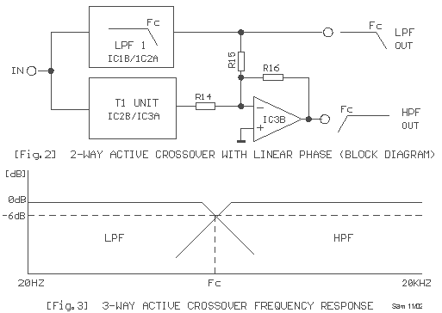
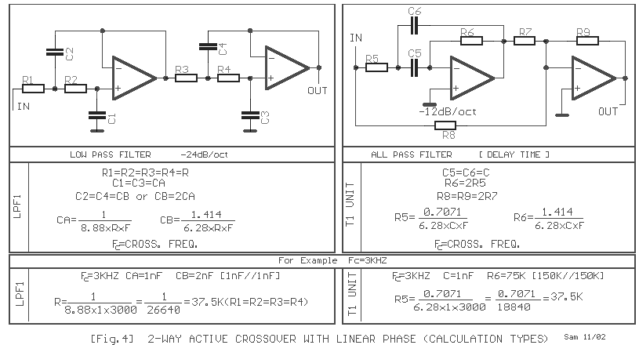

Фазолинейный активный кроссовер
http://radiosvit.com/blog/2008-09-27-741
Питер Латски обращает внимание, что в большинстве кроссоверов (разделительных фильтров для многополосных акустических систем) на частоте раздела НЧ/ВЧ наблюдается значительный (обычно от 45 до 90 электрических градусов в зависимости от порядка фильтров) фазовый сдвиг между напряжениями на НЧ и ВЧ выходах.
Это приводит к существенным нарушениям целостности звуковой картины на средних частотах (ответственных за передачу голоса и основной части спектра большинства музыкальных инструментов), поскольку один и тот же сигнал излучается дважды: ВЧ звеном и НЧ звеном с большей или меньшей временной задержкой. Необходимое для идеальной звукопередачи условие - постоянство характеристики группового времени задержки (ГВЗ), или, что то же, линейная фазовая характеристика, принципиально могут быть получены только при использовании в кроссовере ФНЧ Бесселя и всепропускающего (фазокорректирующего) фильтра Делияниса (ФВЧ для формирования АЧХ для ВЧ звена вообще не могут быть применены, поскольку они формируют фазовое опережение, принципиально не стыкующееся, каким бы оно ни было, с фазовым запаздыванием ФНЧ и фазокорректора Делияниса).
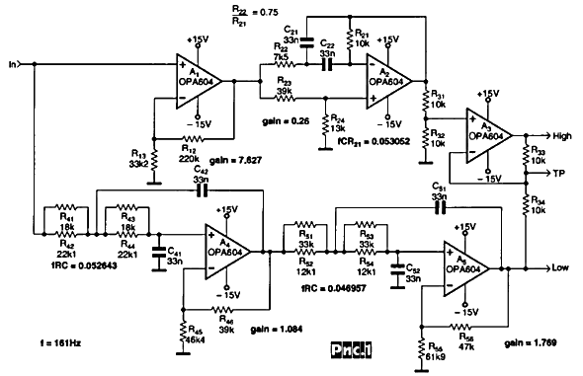
В фазолинейном активном кроссовере (рис.1) формирование сигнала для НЧ звена (выход Low) выполняет ФНЧ Бесселя четвертого порядка (ОУ А4, А5), а на ОУ А2 выполнен фазокорректор Делияниса второго порядка, который имеет линейную АЧХ, но такую же ФЧХ и ГВЗ, что и ФНЧ Бесселя четвертого порядка. Дифференциальный усилитель на ОУ A3 вычитает из сигнала на выходе A3 сигнал на выходе ФНЧ и таким образом формирует сигнал сопряженного с последним по частоте раздела ФВЧ (выход High), подаваемый на ВЧ звено акустической системы. При этом фазы напряжений на обоих выходах практически совпадают, что обеспечивает точную передачу пространственной звуковой картины. С показанными на схеме номиналами элементов кроссовер применяется для акустической системы из электростатического ВЧ звена и изобарического («компрессионного») НЧ динамика. Частота раздела НЧ/ВЧ может быть легко скорректирована для других динамиков одновременным изменением емкости конденсаторов С21, С22, С41, С42, С51 и С52.

Аудиокиллер предлагает: ФНЧ-кроссовер, задающий верхнюю границу диапазона воспроизводимых частот.
https://electroclub.info/invest/linkwitz-inside/
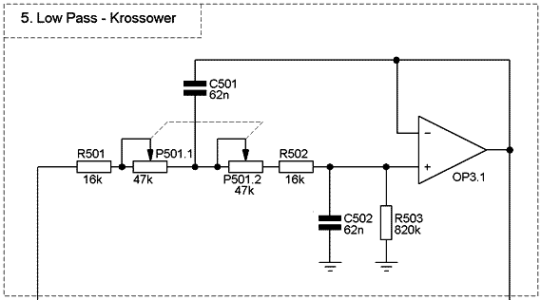
Это обычный ФНЧ 2-го порядка с характеристикой Бесселя. Частота его среза от 40 до 160 Гц при максимальном и минимальном сопротивлении потенциометра Р501 соответственно. Этот потенциометр должен иметь линейную зависимость сопротивления от угла поворота.Почему выбрана аппроксимация именно по Бесселю? Да, такой фильтр дает самый плавный (наименее крутой) излом АЧХ, зато у него и самая лучшая фазовая характеристика. Частота среза этого фильтра определяет согласование сабвуфера с остальными колонками в системе, так что более плавный спад АЧХ и хорошая ФЧХ очень даже нам на руку.Резистор R503 (как и R402) задает нулевой потенциал по постоянному току на входе ОУ ОР3.1 независимо от того, что там происходит с регулятором Р501.

Активная трехполосная акустическая система на динамиках Сканспик и SEAS EXCEL

Это трехполосная акустическая система с десятидюймовой низкочастотной головкой в ЗЯ, которая работает от отдельного усилителя с активным кросовером.

(Фрагмент. Подробно здесь: http://geokrilov.com/3wayactiveexcel.html)
Активные системы имеют много значительных преимуществ перед пассивными.
Такими преимуществами являются, в частности:
- возможность не обращать внимания на чувствительность применяемых головок;
- реализация низких частот раздела, что затруднено в пассивных системах, в частности , проблемой "накачки" (см. 3 книгу С.Д.Батя.);
- низкая стоимость активного кроссовера по сравнению с пассивным с применением хайэндных деталей;
- более низкие требования к усилителям и возможность использования усилителей, оптимизированных для полосового усиления;
- возможность исключить влияние колоночных проводов, что является несомненным недостатком для их продавцов :-) .
Данная АС является модификацией предыдущей разработки с использованием тех же динамиков в СЧ-ВЧ звене, и другого басовика: E0026 Описываемая система является полуактивной - у нее активный раздел басового и СЧ-ВЧ звеньев. А само СЧ-ВЧ звено имеет пассивный фильтр.
Такая система имеет ряд преимуществ:
- Так как самым тяжелым для усилителя является большой басовик, то он работает от своего канала, а СЧ-ВЧ звено работает от другого канала. что обеспечивает низкую интермодуляцию.
- СЧ-ВЧ звено может быть самостоятельным громкоговорителем, будучи отключенным от ФВЧ, который состыковывает его с басовым звеном.
- Можно избавиться от наиболее больших и дорогих деталей пассивного фильтра, обеспечивающих нижнюю частоту раздела. Эта частота может, при этом, сколь угодно низкой.
- Можно применить обычные стерео усилители мощности в каждой АС из пары, причем, тип усилителя может быть разным "сверху" и "снизу". Например, "сверху" можно применить ламповый усилитель, а "снизу" - транзисторный.
- Так как снизу обычно порядок фильтра низкий, можно обойтись пассивными RC цепочками на входе усилителей мощности, что упрощает и удешевляет систему.
Выбор динамиков определялся простотой реализации. Снизу десятидюймовый басовик в ЗЯ, большой среднечастотник, который мог обеспечить низкий раздел, и хорошая ВЧ головка, которая не предъявляет требований по частоте раздела.
Я использовал другой басовик в данной конструкции, потому что, динамик SEAS EXCEL E0026 обеспечивает нижнюю частоту среза 40 Гц всего в 40 литрах объема, а динамику Scanspeak 25W/856501 нужно было порядка 70 литров примерно с такой же нижней частотой. СЧ динамик Ревелатор: 15M/4531K00 и моя любимая пищалка и классической серии: D2905/970000 .
Со времен предыдущей разработки Сканспик снова стал самостоятельным и перестал принадлежать Tymphany.
Я решил промерить динамики снова, так как дизайн корпуса отсека СЧ-ВЧ немного изменился.
Как оказалось - не зря.
Пищалки 9700 - поставляются подобранными парами, но АЧХ, особенно сверху, у разных пар может отличаться.
Среднечастотники 15М раньше не имели особых различий между парами.

Это схема активного кроссовера НЧ раздела.

Как видно, он сделан на транзисторах. Все транзисторы: BC549C.
Цепочку C4R12 можно не ставить, если фильтр постоянно подсоединен ко входу усилителя мощности, а там есть разделительный конденсатор.
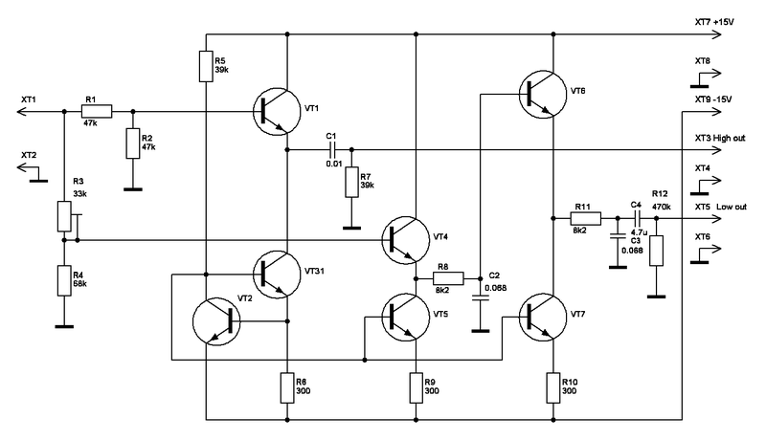
Это АЧХ системы с метра:
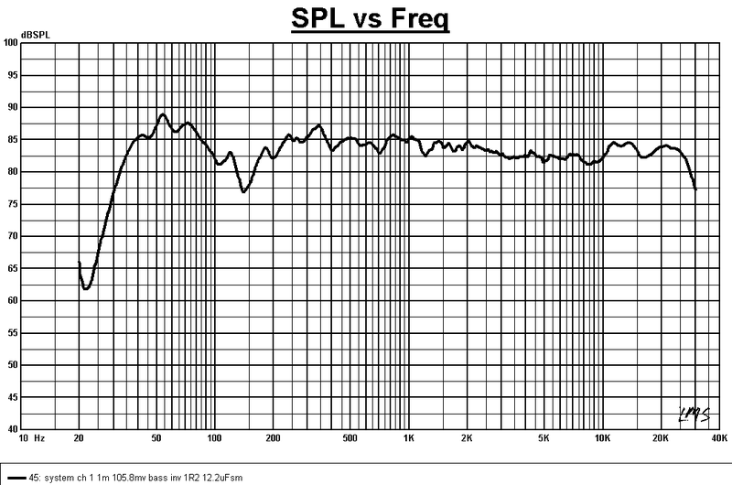
Это схема пассивного кроссовера СЧ-ВЧ блока:
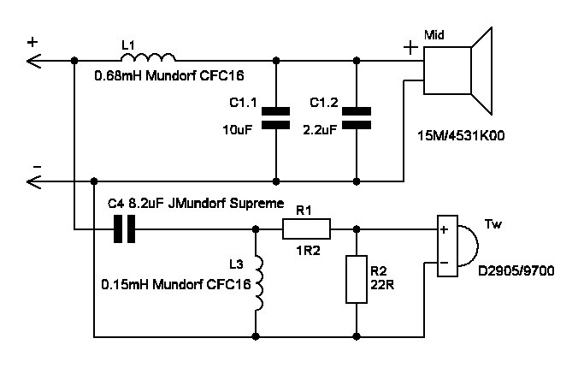
Отличия от старой схемы небольшие, они вызваны различием АЧХ СЧ динамика в области выше 3 кГц и некоторым отличием АЧХ ВЧ динамиков от типичной.

2.1 канальный усилитель мощности

https://cxem.net/sound/amps/amp153.php
Схема и печатная плата взята от усилителя мощности Microlab A-6331. Хотя в нем и ставятся TDA2030, но можно ставить любые:
LM1875: 4Ом/20Ватт ±25В (2 AC 40Ватт + Сабвуфер 20Ватт)
TDA2030: 4Ом/14Ватт ±14В (2 АС 28Ватт + Сабвуфер 14Ватт)
TDA2040: 4Ом/20Ватт ±16В (2 АС 40Ватт + Сабвуфер 20Ватт)
TDA2050: 4Ом/32Ватт ±15В (2 АС 64Ватт + Сабвуфер 32Ватт)
TDA2051: 4Ом/40Ватт ±16В (2 АС 80Ватт + Сабвуфер 40Ватт)
(Мощность усилителей варьируется в зависимости от питания и от буквы в конце названия усилителя. Так же, как у каждого усилителя свои характеристики. Их лучше посмотреть в даташитах..
Сопротивление сабвуфера не должно быть ниже 8?. Усилители устанавливаются на радиатор!)

Схему и фотографию усилителя выложил пользователь форума FOLKSDOICH

В качестве предусилителя использована МС 4558. Если для левого и правого канала только 1 порядок предусиления, то для сабвуфера их 2.

U1 - BA4558, MC4558, КА4558, YG4558. На крайняк AD823 и ему подобные. (уровень линейных искажений у них, как я помню больше). Можно поставить OPA2134, заменив и стабилизаторы под них

ZD1, ZD2 - КС191 (стабилитрон 9 Вольт)

Правильно собранное устройство настройки не требует.

Плата разъемов. RS-313 это 3RSA выхода на левый и правый канал, а так же сабвуфер. RS-213 – это 2 линейных входа (левый и правый) RSA. ST-215N-04 это так же линейный вход, только для Jack 3,5. При подключения jack отключается RSA вход.

Плата разъемов

И плата регулировки с POWER-LED индикацией. VR1 (переменный сдвоенный резистор 50К) регулирует громкость. VR3 (переменный сдвоенный резистор 50К) регулирует тембр AC. И VR2 (так же сдвоенный переменный резистор, но уже 10K) регулирует громкость сабвуфера.

Ошибки в номиналах:
R5- 22K
R12- 47K
R20- 3,3
C1- 1uF
C5- 3.3uF
C6- 220nF
C9- 1uF
C18- 22uF
C19- 220nF
Если применить микросхемы TDA2050, то при напряжении питания ±14 В вполне можно подключать 4-Омный сабвуфер (при ±25 В лучше всё-таки 8-Омный). В усилителе для сателлитов тоже лучше использовать TDA2050, у них ниже нелинейные искажения, и есть защита от КЗ, которой нет в TDA2030.

У меня усилитель Microlab A6331, схема и компоновка 1-в-1, только другой внешний дизайн корпуса. Играет очень хорошо, фона нет. Единственный относительный недостаток - выходы на АС сделаны, как и входы, в виде RCA ("тюльпаны"), но я привык.
Кстати, Microlab Electronics - это совместное китайско-штатовское предприятие. Качество продукции у них норм.

микросхемы TDA2030 не имеют токовой защиты выхода, и при подключении нагрузки меньше, чем 8 Ом, могут выйти из строя. Впрочем, я подключал 4-Омный сабвуфер, он работал, но я громко не включал. Если вы используете TDA2050, можете подключать 4-Омный сабвуфер, в крайнем случае сработает защита.
Если сопротивление нагрузки будет 12 Ом, точно ничего плохого не случится. 6 Ом будет для усилителя "легче", чем 4 Ома, но "тяжелее", чем 8.
Следует также помнить, что в продаже много фальшивых TDA2050 (на самом деле - перемаркированные TDA2030). О том, как отличить подделку, есть много роликов в Ютубе.

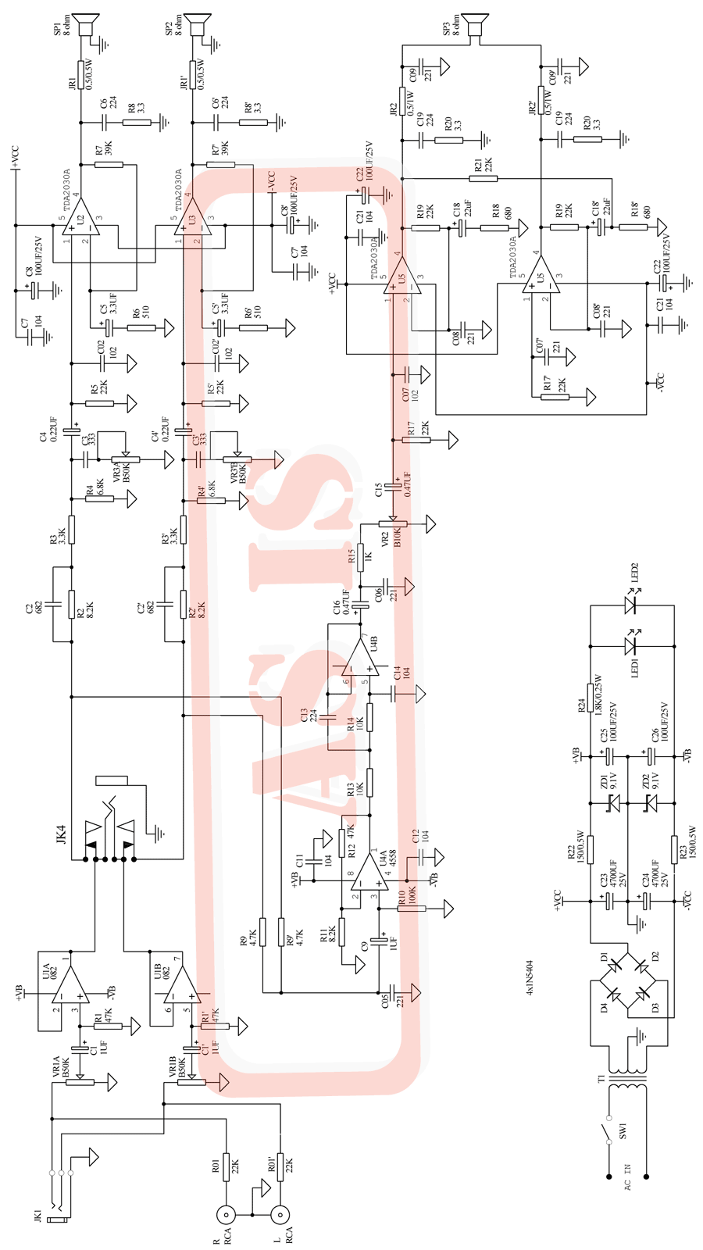
Блок защиты, трёхполосной активной АС

https://www.youtube.com/watch?v=OKgtFJoIQyM Смотри с 47й мин.
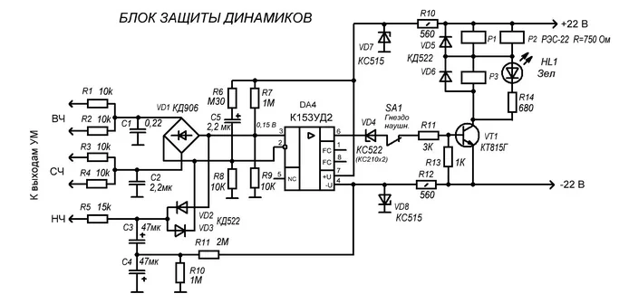
С5 определяет задержку включения.
R10R11 - делитель напряжения смещения неполярной сборки С3С4 в канале НЧ

